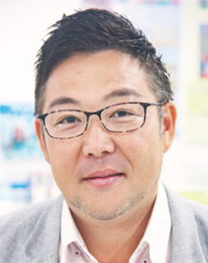
●講師紹介●小野 利隆 氏 一般社団法人 SISA 代表
2013年よりSDGsの前身であるMDGsの推進活動を行い、小中学校や企業研修での講演活動を行う。2021年一般社団法人SISA(（Social Impact Sustainable For Act）)を設立。地域社会が抱える問題と、その課題解決に向け、新しい観点から、営利活動と非営利活動の両面から社会問題を同時に解決できるソーシャルグッドビジネスの実現と、持続可能な社会の取り組みに向けて活動を行っている。3人の子を持つ父。

普及啓発講座
親子で学ぼうSDGｓ
参加申込書

FAX ● 0463-35-6601
E-mail ● info@hiratsuka-shimin.net
 | 親子申込み欄 |  | 市民活動団体申込み欄
保護者氏名 |  | 団体名
子ども氏名 | ( 年生) | 参加者  (2名1組) | ・  ・
↓ 電話番号・メールアドレスは代表者又は直接連絡の取れる方をご記入ください。
電話番号
メールアドレス
ご質問等がありましたら、こちらにご記入ください。
必要事項をお書き添えの上、FAX又はメールにてお申込みください。
お預かりした個人情報は、市民活動センターに関わる事業にのみ使用させていただきます。
ご不明な点がありましたら、センターまでお問合せください。
ひらつか市民活動センター

